**Министерство науки и высшего образования Российской Федерации**

федеральное государственное автономное образовательное

учреждение высшего образования

**Национальный исследовательский**

**Томский политехнический университет**

Инженерная школа информационных технологий и робототехники

Отделение информационных технологий

Отчет по лабораторной работе №10 по дисциплине

**«Разработка программного обеспечения для ОС Android»**

Архитектурные компоненты ViewModel и LiveData

Выполнил:

Студент группы 8К12 _________________ Перов Я.В.

Проверил:

Ст. преп. ОИТ ИШИТР _________________ В.А. Дорофеев

Томск 2023

# Задание

Выберите тематику приложения. Приложение должно давать пользователю возможность ввести одно или несколько значений, а затем, по нажатию одной из нескольких кнопок, произвести какие-то преобразования - например, перевести число из одой системы счисления в другую, перевести значение денежной суммы из одной валюты в другую, или что-то иное.

На главной активности должно быть одно или несколько полей ввода EditText, и несколько кнопок Button для выполнения преобразования исходного числа. Плюс, по необходимости, различные поясняющие элементы TextView и т.п.

Для хранения данных должны использоваться архитектурные классы ViewModel и LiveData. При повороте экрана значения (как исходные, так и вычисленные) должны корректно восстанавливаться.

# Результаты работы

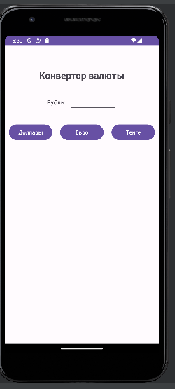

Рисунок 1. Приложение при запуске

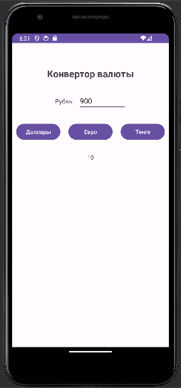

Рисунок . Приложение после переводе валюты

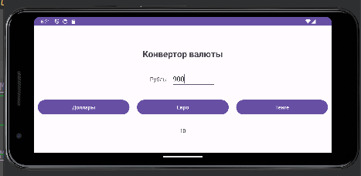

Рисунок 3. Приложение после поворота экрана

# Выводы

В результате выполнения лабораторной работы я создал приложение, конвертор валюты. Он сохраняет значения в различных View во всех циклах жизни приложения.